Museu da Imigração oferece atividades gratuitas para crianças e famílias em julho
Com arraial, oficinas e mediação de leitura, o Férias no Museu combina aprendizado com diversão no período de recesso escolar

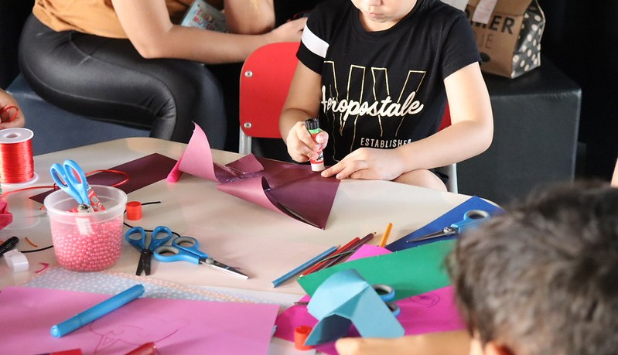
Crédito: Divulgação/Museu da Imigração

Entre 3 e 25 de julho, o Museu da Imigração (MI), instituição da Secretaria da Cultura, Economia e Indústria Criativas do Estado de São Paulo, enriquecerá o período de férias escolares com uma programação especial de oficinas e brincadeiras que combinam aprendizado com diversão.

Um dos destaques é a 2ª Festa da Pizza, evento que une gastronomia, música e uma programação especial para o público infantil. O grande atrativo para as crianças são as estações de futebol de botão comandadas pela Botões Clássicos, que prometem divertir os pequenos e as famílias com partidas do esporte de mesa.

Durante as sextas-feiras de julho, às 11h, o Núcleo Educativo do MI realiza visitas educativas que abordam o processo migratório como um fenômeno permanente na história da humanidade. A atividade busca transformar a visita ao Museu em uma experiência com reflexões sobre as migrações e suas múltiplas dimensões.

Já das quartas aos domingos, as crianças e suas famílias podem explorar a brinquedoteca, um espaço lúdico com tendas, pula-pula e outros passatempos. Em 4 de julho, a atividade Minha Hospedaria convida os participantes a criar, de maneira colaborativa, uma hospedaria de imigrantes utilizando blocos de madeira com formas geométricas. Durante a experiência, os pequenos serão incentivados a conhecer os diferentes espaços que compunham o monumento histórico, compreendendo suas funções e refletindo sobre o cotidiano dos imigrantes que por ali passaram.

Em 11 de julho, às 15h, acontecerá uma mediação de leitura: o “Histórias saborosas: conhecendo o mundo pela culinária de lugares distantes”. Na atividade, os pequenos vão descobrir a origem de alimentos famosos no Brasil que migraram de seus países e atravessaram o mundo para chegar ao prato dos brasileiros.

A fim de descobrir as histórias que o jardim do Museu carrega, o Núcleo Educativo do MI preparou uma atividade para explorar as modificações pelas quais o espaço passou ao longo dos anos. O Desvendando o Jardim será em 18 de julho, às 11h, para crianças a partir de 7 anos (devem estar acompanhadas dos pais).

Como destaque da programação, em 25 de julho, o MI encerra o projeto e o mês de férias escolares com o Arraiá no Museu da Imigração. O evento temático destaca a cultura popular, com programação julina voltada ao público infantil e familiar. Na mesma data, às 15h, adultos e crianças entenderão os processos por trás da confecção artesanal de cadernos na Oficina de Caderno Midori, que tem o objetivo de ensinar a produção simples por meio de materiais acessíveis e difundir a prática japonesa de encadernação.

A programação pode sofrer alterações sem aviso prévio. Acesse a grade completa aqui. Não é permitida a entrada de animais no evento, exceto nos casos previstos em lei mediante apresentação de laudo e documentação comprobatória.

Programação

Férias no Museu | Visita Educativa no MI
Datas: sextas | 3, 10, 17, 24 e 31 de julho
Horário: às 11h
Local: Sala da Maquete
Público-alvo/faixa etária: público espontâneo
Valor: R$ 16 (inteira) ou R$ 8 (meia)
Inscrição: 10 minutos antes da sessão | vagas limitadas

Férias no Museu | Brincando no Museu da Imigração
Datas: de quarta a domingo | de 4 a 26 de julho
Horário: das 11h às 17h
Local: Varanda do Museu
Faixa etária: crianças entre 1 e 12 anos, acompanhadas de um responsável
Inscrição: por ordem de chegada

Férias no Museu | Minha Hospedaria
Data: sábado, 4 de julho
Horário: às 11h
Local: Museu da Imigração
Público-alvo/faixa etária: a partir de 7 anos (crianças devem estar acompanhadas dos pais)
Valor: gratuito
Inscrição: clique aqui | inscrições limitadas

Férias no Museu | Mediação de Leitura
Data: sábado, 11 de julho
Horário: às 15h
Local: Espaço de Leitura
Público-alvo/faixa etária: livre (crianças devem estar acompanhadas dos pais)
Valor: gratuito
Vagas limitadas pela lotação do espaço

Férias no Museu | Desvendando o Jardim
Data: sábado, 18 de julho
Horário: às 11h
Local: Jardim (em caso de chuva, a atividade será cancelada e substituída pela atividade Minha Hospedaria)
Público-alvo/faixa etária: a partir de 7 anos (crianças devem estar acompanhadas dos pais)
Valor: gratuito
Vagas limitadas

Férias no Museu | Oficina de Caderno Midori
Data: sábado, 25 de julho
Horário: às 15h
Local: Museu da Imigração
Público-alvo/faixa etária: adultos e crianças a partir de 12 anos (devem estar acompanhadas dos pais).
Valor: gratuito
Inscrição: clique aqui | inscrições limitadas

Férias no Museu | Arraiá no Museu da Imigração
Data: sábado, 25 de julho
Horário: das 10h às 17h
Local: Auditório do Museu da Imigração
Valor: gratuito | sujeito a lotação
A programação completa será divulgada em breve neste link.

Serviço

Museu da Imigração
Rua Visconde de Parnaíba, 1.316 – Mooca – São Paulo/SP
Tel.: (11) 2692-1866
Ingressos: R$ 16 (inteira) | R$ 8 (meia-entrada)
Bilheteria: de terça a sábado, das 9h às 17h; e aos domingos, das 10h às 17h
Acessibilidade no local – Bicicletário na calçada da instituição | Metrô Bresser-Mooca

Informações Imprensa
Museu da Imigração
Assessoria de Comunicação
Beatryz Gaia | b.gaia@museudaimigracao.org.br
Thâmara Malfatti | thamara@museudaimigracao.org.br

Secretaria da Cultura, Economia e Indústria Criativas do Estado de São Paulo
Assessoria de Imprensa
(11) 3339-8062 / (11) 3339-8585
imprensaculturasp@sp.gov.br
Acompanhe a Cultura: Site | Facebook | Instagram | X | LinkedIn | YouTube

